**创新创业实践活动奖励申报操作流程**

请申报学生认真阅读《操作流程》并如实填写相关申报信息

**一、登录厦门大学嘉庚学院学工平台**

点击“全部应用”——“更多”

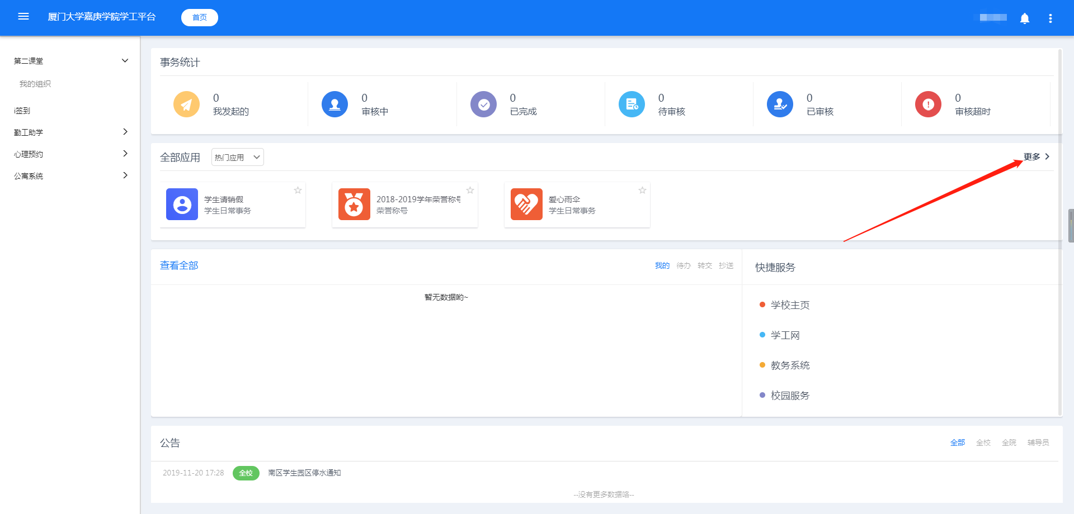

进入应用搜索后，点击“信息登记”

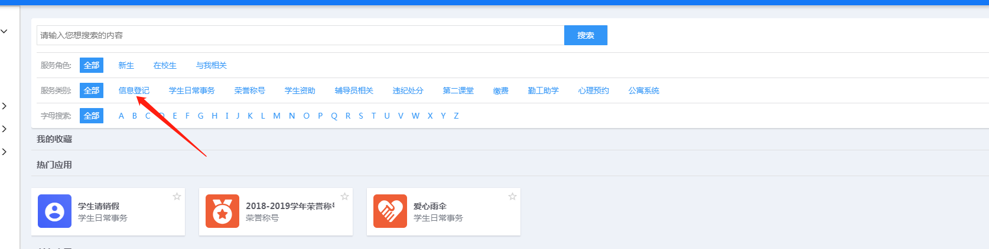



**二、根据申报类型选择**

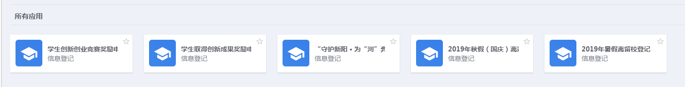

1、如果是“论文类”“知识产权类”奖励申报，

请选择“**学生取得创新成果奖励申报**”



2、如果是创新创业竞赛类奖励申报，

请选择“**学生创新创业竞赛奖励申报**”



**三、信息填写**

**1、学生取得创新成果奖励申报**

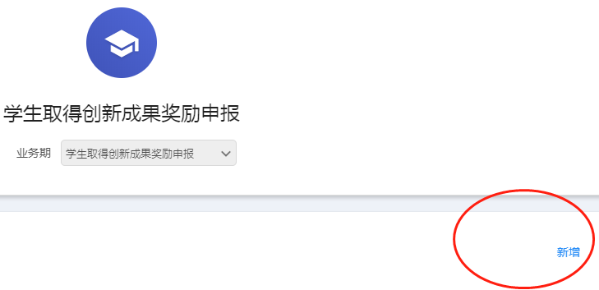

点击“**新增**”进行信息填写

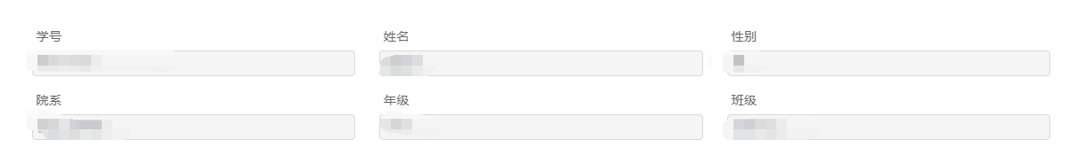

基础信息系统默认填入，不需另外填写

（1）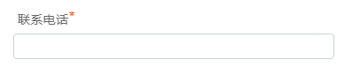

请填写常用且可联系到本人的电话，便于学校联系本人确认相关申报信息与材料，如填写错误将不予发放奖金

（2）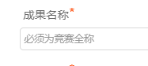

请填写申报成果的全称

如填写错误将不予发放奖金

（3）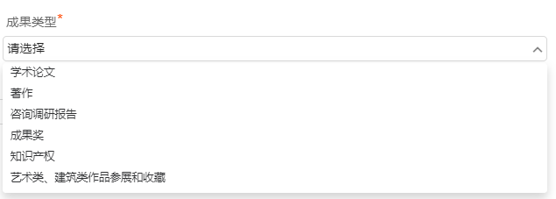

根据成果类型**选择**“学术论文”或者“知识产权”等

（4）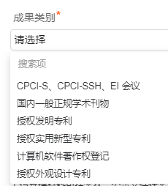

根据成果类型**选择**“国内一般正规学术刊物”或者“授权发明专利”等

（5）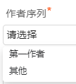

根据本人作者序列选择，如不是第一作者，请选择“其他”

（6）

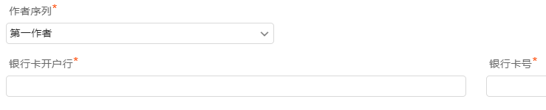

a.“第一作者”需填写“银行卡开户行”以及“银行卡号”，姓名与银行卡号需一致，否则无法发放奖金；“其他”不用；

b.如果申报**审核通过**，将通过**该银行账号**发放奖励，故请确保银行信息准确无误，如因银行卡信息错误导致无法发放奖励，由填写人负责；

c.奖金统一发至第一作者银行账户，由指导老师与各学生作者**民主协商分配**

（7）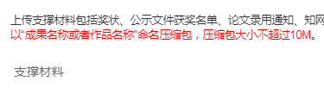

同一作品，由“第一作者”上传支撑材料，其余人员不用

**2、学生创新创业竞赛奖励申报**

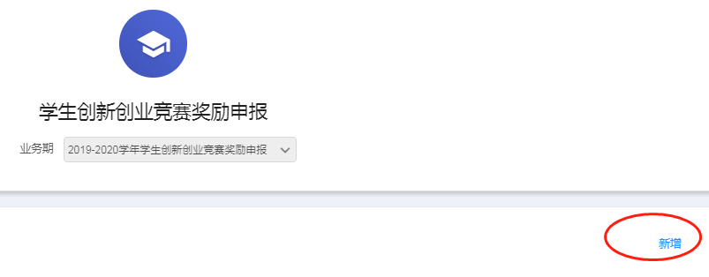

点击“**新增**”进行信息填写



基础信息系统默认填入，不需另外填写

（1）

请填写常用且可联系到本人的电话，便于学校联系本人确认相关申报信息与材料

如填写错误将不予发放奖金

（2）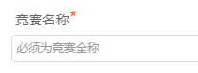

竞赛名称请写明全称（官网或者官方通知上的名称），切不可填写简称或者别称

（3）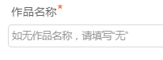

请填写该比赛中用于申报的作品名称，如无作品名称，请填写无

（4）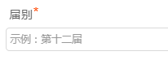

届别格式需包含年份，格式请填写正确，如“**2019年第十六届**”

（5）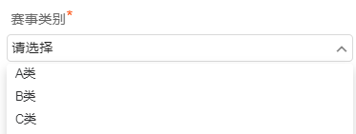

赛事类别根据《厦门大学嘉庚学院学生创新创业实践活动管理办法》或者参照教务部学分认定活动中，关于赛事类别认定的标准选择A、B或者C

如填写错误，将不予发放奖金

（6）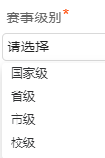

根据获奖级别填写，如填写错误，将不予发放奖金

（7）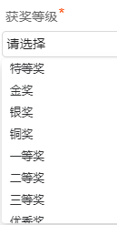

如实填写获奖等级

（8）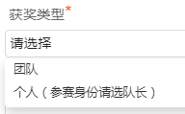

根据获奖类型填写，如果是团队参赛请选择“团队”，如为个人赛请填写“个人”。该选项涉及具体奖金数目，请如实填写，如因填写错误，将不予发放奖金。

（9）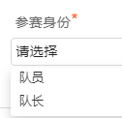

a.如果是团队负责人或者队长，请选择“队长”选项，如果不是团队负责人或者队长，请选择“队员”。

b.如果获奖类型选择的是“个人”，参赛身份请选择“队长”

c.“互联网+”大赛如果是校友项目，其余团队同学请填写“队员”，校友信息通过附表填写提交。

（10）

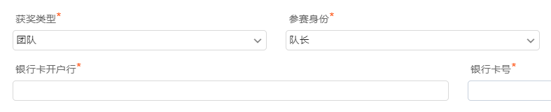a.只有“队长”身份才需填写“银行卡开户行”以及“银行卡号”，姓名与银行卡号需一致，否则无法发放奖金；“队员”无需填写

b.如果申报**审核通过**，将通过**该银行账号**发放奖励，故请确保银行信息准确无误，如因银行卡信息错误导致无法发放奖励，由填写人负责；

c.奖金统一发至“队长”银行账户，由指导老师与各队员**民主协商分配**

**d.**由于“互联网+”大赛等竞赛中的许多项目负责人为毕业生，无法进入系统填写相关信息申报，将另附表格《学生创新创业竞赛奖励申报（毕业生用）》用于填写，请团队其他在校队员中的负责人于2019年11月28日23点59分前发至邮箱“liuzp@xujc.com”，逾期不受理。

（11）

a.同一作品，由“队长”上传支撑材料，其余人员不用。

b.如“队长”是毕业生，请团队其他在校队员中的负责人，将“支撑材料”与《学生创新创业竞赛奖励申报（毕业生用）》，于2019年11月28日23点59分前发至邮箱“liuzp@xujc.com”，并以“作品名称”命名